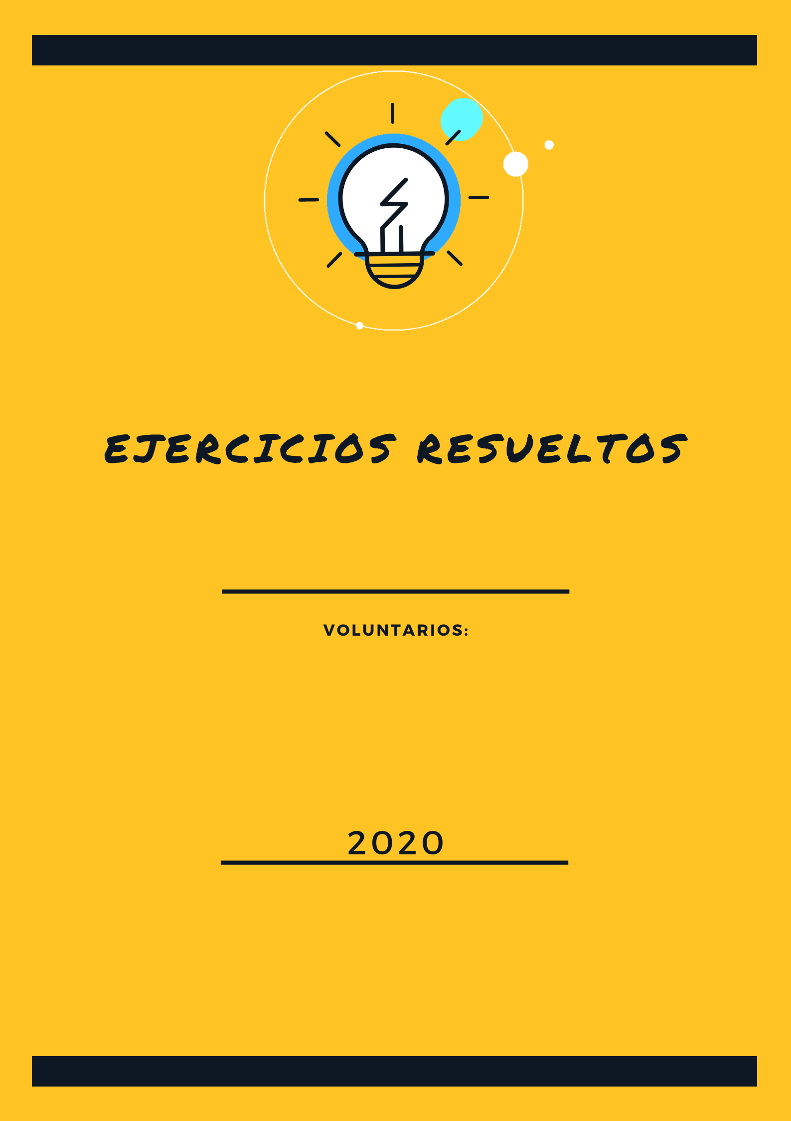
Examen diagnostico con respuesta – sociales y ciudadanas
Alejandro Ramírez
Este documento hace parte del material educativo del canal de YouTube Manual de Supervivencia. Clic para acceder a la documentación completa
Si tiene algún problema puedes escribir al correo vmendozazamora@gmail.com

Sociales.

Con la desaparición de la unión soviética a principios de los años 90, se constituyeron los países independientes Kazajistán, ucrania y:
- Lituania, Mongolia
- Uzbekistán, Finlandia
- Bulgaria, Azerbaiyán
- Uzbekistán, Bielorrusia
Respuesta: d.
Tema: historia y geografía.
Después de que en 1991 la URSS reconociera como independientes a estonia, letonia y Lituania; varias republicas se fueron proclamando como independientes a medida que Gorbachov iba perdiendo autoridad. Dejando como resultado al final la disolución de la unión soviética y dejando como legado los países Estonia, Letonia, Lituania, Bielorrusia, Moldavia, Ucrania, Rusia, Georgia, Armenia, Azerbaiyán, Kazajistán, Uzbekistán, Kirguistán, Turkmenistán y Tayikistán
1.2
El proceso de industrialización en Colombia, cuyos orígenes se remontan a los primeros siglos de los años XX, está ligado con:
- Fortalecimiento de grupos sociales artesanos.
- Surgimiento de la burguesía y proletariado.
- Revolución bolchevique.
- Grandes influencias de terratenientes.
Respuesta: d.
Tema: historia.
A principios del siglo XX la actividad económica en Colombia se desarrollaba en los territorios del actual eje cafetero y Antioquia, los cuales eran manejados y controlados por unos pocos terratenientes. Los cuales eran dueños de grandes extensiones de tierra y que debido a la alta competencia y necesidad de productividad; tuvieron que remplazar la mano de obra existente con medios de producción más eficaces, llevando a la industrialización en Colombia.
1.3
India o Indostán es una península del sur de Asia semejante a un inmenso triangulo, que penetra en el océano indico.
La india se considera una gran llanura recorrida por dos grandes ríos:
- Indo y el Ganges.
- Amazonas y Egeo.
- Amarillo y Nilo
- La plata y jordán.
Respuesta: A.
Tema: geografía.
Acá puedes responder por conocimiento geográfico al saber que los mayores ríos de india son Brahmaputra con 3848 KM, indo con 3180 KM y Ganges con 2704 Km de largo o analizando las otras respuesta pues la B se descarta al estar amazonas que no es de Asia y además egeo no es un rio; la C el Nilo es en África y la D se descarta pues la plata es en América del sur y el jordán está ubicado en Israel.
1.4
Algunas corrientes teóricas afirman que el territorio es una construcción social, lo cual se puede argumentar con que
- El ser humano no tiene nada que ver en el territorio en el que le toca vivir.
- La sociedad modifica y apropia su entorno.
- Son las condiciones ambientales las que determinan la cultura.
- El hombre puede controlar los fenómenos naturales.
Respuesta: B.
Tema: geografía.
Analizando la pregunta vemos que nos hablan de una construcción social, por lo tanto estamos afirmando que es la sociedad la promotora y dueña del espacio que esta alrededor.

1.5
Sabemos que Colombia es un país presidencialista con separación de poderes, dentro de los cuales tenemos entes como la corte constitucional que pertenece al poder:
- Ejecutivo.
- Legislativo.
- Judicial.
- Ninguna de las anteriores.
Respuesta: C.
Tema: Política.
Dentro de las ramas del poder público, la honorable corte constitucional hace parte del poder judicial pues se encarga de velar por la integridad y la democracia de la constitución.

1.6
Basándose en el punto 1.5 y conociendo que los ministros hacen parte de la rama ejecutiva, entonces cuál de estas NO hace parte de sus funciones:
- Celebrar tratados y convenios internacionales.
- Servir de voceros del gobierno ante el congreso.
- Presentar proyectos de ley al congreso.
- Encargados de la administración interna de su respectiva entidad.
Respuesta: A.
Tema: Política.
Dentro de las ramas del poder público, los ministros tienen varias funciones, pero la función de celebrar tratados y convenios internacionales hace parte de las funciones del presidente como jefe de estado.

1.7
La rama legislativa es la encargada de elaborar las normas y leyes , ejercer control sobre el gobierno y reformar la constitución; por lo tanto ¿cuál de estos hace parte de la rama legislativa?
- Consejo de estado.
- Congreso de la república de Colombia.
- Fiscalía general de la nación.
- Presidente.
Respuesta: B.
Tema: Política.
Conformado por el senado y la cámara de representantes, el congreso de la republica de Colombia es el máximo órgano representativo del poder legislativo según el articulo 114 de la constitución de 1991.

1.8
El transporte público urbano en Colombia presenta problemas de congestiones que son causados en parte por la mala planificación y funcionamiento de la malla vial. Una solución efectiva para esto sería:
- Mas parqueaderos públicos.
- Incentivar el transporte en vehículos particulares.
- Reformar el sistema de transporte con el fin de hacerlo más ágil y eficiente.
- Cambiar las rutas del servicio público.
Respuesta: C.
Tema: competencias ciudadanas.
Debido a que la única que nos habla de una solución para combatir los problemas de congestión en el transporte publico urbano es la C; las demás dan soluciones no efectivas, no solucionan el problema o no hablan del transporte público.

1.9
Muchas mujeres pertenecientes a la población carcelaria son cabezas de familia, esta variable de genero tiene un impacto de trascendencia, porque:
- Las mujeres sufren más en las cárceles que los hombres.
- La economía del país se basa en las mujeres.
- Incrementa mucho el numero de hombres cabezas de familia.
- En el contexto colombiano la mujer es fundamental en el núcleo familiar.
Respuesta: D.
Tema: Competencias ciudadanas.
Hay que tener en cuenta que en el entorno social colombiano, se tiene a la mujer como integrante fundamental del núcleo familiar, de forma que a falta de la mujer y mas cabezas de familia desintegra la unidad familiar.

1.10
La atmosfera solar está formada por tres capas, las cuales se llaman:
- Fotosfera, litosfera y cromosfera.
- Cromosfera, corona e hidrosfera.
- Fotosfera, cromosfera y corona.
- Litosfera, cromosfera e hidrosfera.
Respuesta: C.
Tema: geología.
Podemos descartar de entrada la B y la D, debido a que nos están hablando de atmosfera de atmosfera solar; la hidrosfera se descarta inmediatamente la B y la D; y como el sol se compone por gases, entonces la litosfera también queda descartada; dándonos las 3 que son del sol.

1.11
Un ejemplo de la relación entre la tecnología y cultura es la película colombiana "La vendedora de rosas", ya que en ella se hace evidente:

- El hecho de que solo por medio de la tecnología podemos conocer nuestra cultura y de esta manera afianzar nuestra identidad.
- El hecho de que por medio de la tecnología se pueden modificar los aspectos negativos de una cultura.
- Que la tecnología es una manifestación de la cultura, pero a su vez la cultura está influenciada por la tecnología.
- El que la tecnología es la única herramienta que tiene la cultura.
Respuesta: C.
Tema: competencias ciudadanas.
Pues es el único que nos menciona una verdadera relación directa entre las dos, y que nos muestra como la tecnología es consecuente de la cultura, pero modifica esta misma.

1.12
Nuestro planeta tiene gran variedad de estaciones en diferentes lugares del mundo, entre esas verano e invierno que se diferencian por:
- El movimiento de nutación del eje de la tierra.
- Un efecto combinado del movimiento de nutación de y la elipcidad de la órbita.
- La inclinación del eje de la tierra respecto al plano de la órbita.
- Que durante su órbita elíptica se acerca y se aleja del sol y consecuentemente la temperatura media sube y baja debido a la radiación que recibe el mismo.
Respuesta: C.
Tema: geografía.
Aunque se creería que es la D por acercarse y alejarse del sol, realmente esto genera cambios imperceptibles
La verdadera causa de los cambios entre estaciones del planeta es la oblicuidad de la inclinación del eje de giro del planeta; el cual siempre esta orientado en la misma dirección y por lo tanto los hemisferios son iluminados desigualmente; lo cual cambia cada 6 meses.
1.13
Se dice que las cruzadas tuvieron orígenes religiosos, ya que buscaban gobernar y recuperar la “tierra santa”; dichas guerras recibieron su nombre por:
- Sus guerreros portaban en el uniforme un emblema de una cruz.
- Era un cruce entre ejércitos enfrentados.
- Cruzaban muchos países de Europa.
- Querían llegar a donde fue la crucifixión de cristo.
Respuesta: A.
Tema: historia.
Se les llamo cruzadas, por la cruz que llevaban los guerreros bordada en sus pechos y pintadas en sus escudos.

1.14
El período comprendido entre 1450 y 1550 en Europa se conoce como:
- era de los imperios.
- revolución industrial.
- revoluciones democráticas.
- renacimiento.

Respuesta: D.
Tema: historia.
El movimiento renacentista comenzó en el siglo XV y acabo en el siglo XVI con la caída del imperio romano.

1.15
Después de la derrota de Napoleón, las potencias vencedoras convocaron el Congreso de __________ en el cual se destacaron __________, canciller de Austria, y _________ zar de Rusia.
- Westfalia — Bismark — Alejandro I
- Viena — Metternich — Alejandro I
- Viena — Bismark — Iván el Terrible
- Westfalia — Metternich — Iván el Terrible
Respuesta: B.
Tema: historia.
Después de la derrota de Napoleón, se realizo el congreso de Viena para restablecer las fronteras de Europa y reorganizar las ideologías políticas; en el cual se destaco metternich, el canciller de Austria y alejandro i

1.16
El precio de un predio en Colombia se estima a partir de variables como las endógenas, que son propiedades inherentes al predio como tipo de suelos, aguas pastos y cultivos y las variables exógenas se definen por:
- La proximidad a cias, ríos, paisajes y presencia o ausencia de conflictos armados.
- Su articulación a otros predios con similares variables endógenas
- La existencia o ausencia de conflicto armado en los municipios colombianos
- El número y tipos de cultivos que el predio produce para el mercado

Respuesta: A.
Tema: competencias ciudadanas.
Pues las variables exógenas son aquellas ajenas al territorio pero que lo afectan directamente; por lo cual la única que incluye variables exógenas y no endógenas es la A, pues no habla nada sobre características directas del territorio.

1.17
La Amazonía, que cuenta con una gran diversidad de ecosistemas, es considerada una de las zonas del planeta con mayor variedad de especies animales y vegetales. Esta biodiversidad se debe fundamentalmente a
- la protección que los aborígenes han practicado
- la poca intervención humana con fines económicos
- las condiciones físicas y bioclimáticas de la zona
- la convivencia de diversas especies que han definido ecosistemas complejos.
Respuesta: C.
Tema: competencias ciudadanas.
Debido a contextos geográficos y biológicos, la biodiversidad esta determinada por los factores climáticos y físicos de la región y no por la acción de los humanos.

1.18
Presidente de Colombia que gobernó entre 1970 y 1974 y que durante su gobierno surgió el M-19.
- Iván duque
- Simón bolívar
- Carlos Alberto lleras
- Misael pastrana
Respuesta: D.
Tema: historia.
Misael pastrana gobernó desde el 7 de agosto de 1970 hasta 7 de agosto de 1974, con sospechas de fraude electoral, lo cual ocasiono el surgimiento del M-19.

1.19
El parque de los nevados está ubicado en la cordillera:
- Cordillera oriental
- Cordillera occidental
- Cordillera central
- Cordillera sur oriental
Respuesta: C.
Tema: geografía.
El parque de los nevados se ubica en el eje cafetero, conformado por varios nevados, volcanes y paramillos en la cordillera central.

1.20
Pacto o acuerdo político entre liberales y conservadores para acabar con el partido político del general rojas pinilla, que comenzó en 1958 y termino en 1978.
- Junta militar.
- Frente nacional.
- Reforma agraria.
- Proceso 8000.
Respuesta: B.
Tema: historia.
El frente nacional fue un pacto entre liberales y conservadores para repartirse el poder, en el cual se generaba una alternancia de la presidencia entre los dos partidos y la distribución de ministerios.

1.21
Jorge Washington fue:
- Héroe de la patria.
- Deportista reconocido.
- Presidente de estados unidos.
- príncipe inglés.
Respuesta: C.
Tema: historia.
Fue el primer presidente de estados unidos y comandante en jefe del ejército continental revolucionario en la guerra de independencia de los estados unidos.

1.22
La cuenca amazónica abarca 9 países de Sudamérica, ¿Cuál de estos no?
- Brasil.
- Colombia.
- Argentina.
- Surinam
Respuesta: C.
Tema: geografía.
La cuenca del amazonas abarca nueve países de Sudamérica: Brasil, Bolivia, Perú, Ecuador, Colombia, Venezuela, Guyana, Guayana Francesa, y Surinam.

1.23
Colombia es uno de los países más diversos del mundo; pero infortunadamente aún no se conoce a cabalidad el estado y las condiciones de los ecosistemas y las especies que lo habitan. Este desconocimiento trae como consecuencia que
- el país desconozca sus recursos y no pueda aprovecharlos económicamente.
- el mundo no se entere de todas las especies que tiene Colombia.
- sea difícil conservar aquello que no se conoce.
- en el país se desarrollen únicamente programas de preservación.
Respuesta: C.
Tema: biodiversidad.
Pues es la única que tiene que ver directamente con el medio ambiente y con el cuidado de los recursos; además que las demás hablan del mundo, de la economía o de programas que no son una consecuencia.

1.24
Cuantos periodos presidenciales seguidos puede tener un presidente en Colombia:
- 1
- 2
- 3
- 4
Respuesta: A.
Tema: política.
Antes del año 2015 era posible para los presidentes de Colombia, ser reelegidos solamente por otro periodo presidencial; en dicho año el presidente del momento juan Manuel santos quito esta posibilidad volviéndolo a solo un periodo.

